Математическая карусель 5 класс
(глава3. Действия с натуральными числами)
Исходные задачи | Зачетные задачи
1.  794 | 1.  29кг
2.  б)346+273= 619 | 2.  Увеличится на 27
3.  4586 | 3.  144
4.  338 | 4.  390км
5.  91 | 5.  6
6.  8км | 6.  96
7.  175 руб. 50коп. | 7.  2
8.  210 000 | 8.  1460м
9.  13500 | 9.  787 человек
10.  44 | 10.  51 км 840м
11.  50 | 11.  23кг и 32кг
12.  5 | 12.  73км
13.  89кг | 13.  12
14.  2805руб. | 14.  7кг и 10кг
15.  7396 | 15.Рассмотрите равенства:  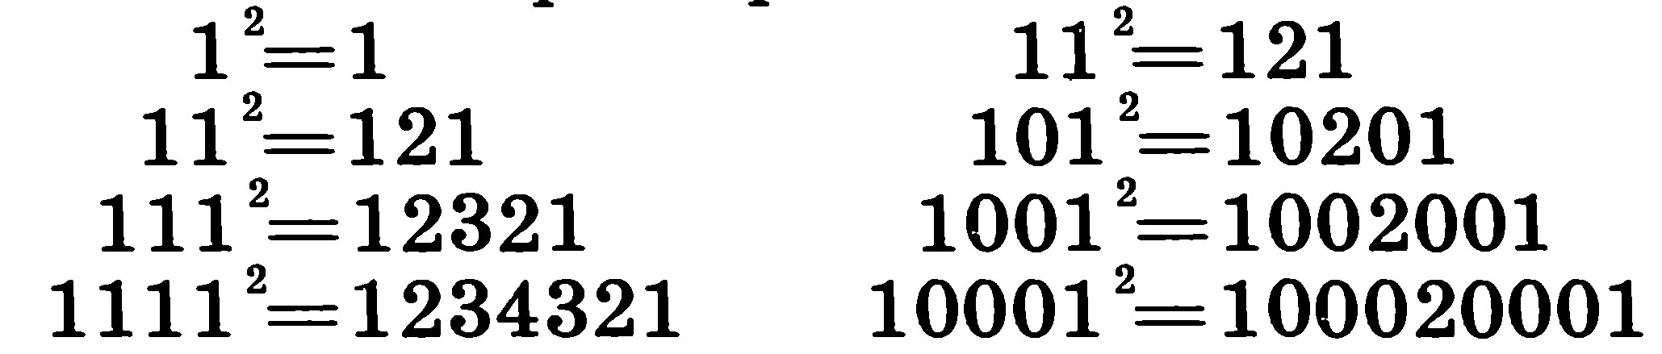  Догадайтесь:  - 111111  - 1000002000001
16.  1728 | 16.  3 и 25
17.  729 | 17. (6)
18.Какое действие выполняется третьим:  570+300-60:2-8?  1)60:2=30  2)570+300=870  3)870-30=840 | 18. (коньков-59, кроссовок 84 пары)
19.  г) таких нет | 19. (17руб и 34руб.)
20.  Ответ (1) | 20. (30 человек)

